职业病危害因素检测工作公示信息表
项目名称 | 山东汇川汽车部件有限公司
项目地址 | 泗水县经济开发区泉济路
用人单位职业卫生管理联系人 | 董文亚
公示信息类别 | 定期检测☑ 日常检测£
项目组主要成员 | 姓名 | 资质证书号
项目组主要成员 | 米昌威 | 鲁J20210232
项目组主要成员 | 于宪成 | 鲁J20210231
项目组主要成员 | 王海春 | 鲁J20210224
项目组主要成员 | 刘慧丽 | 鲁J20210227
项目组主要成员 | 白晶晶 | 鲁J20210226
项目主要内容：
对山东汇川汽车部件有限公司正常生产过程中存在于上述工作场所的职业病危害因素的浓度（或强度）进行检测。
本次职业病危害因素包括：炭黑粉尘、其他粉尘、铝合金粉尘、硫酸、镍及其化合物、高温、噪声。
现场照片：
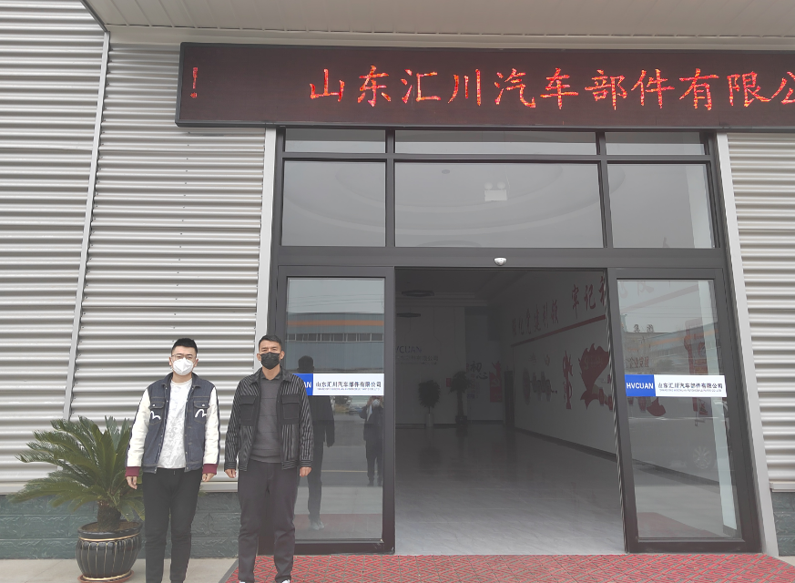
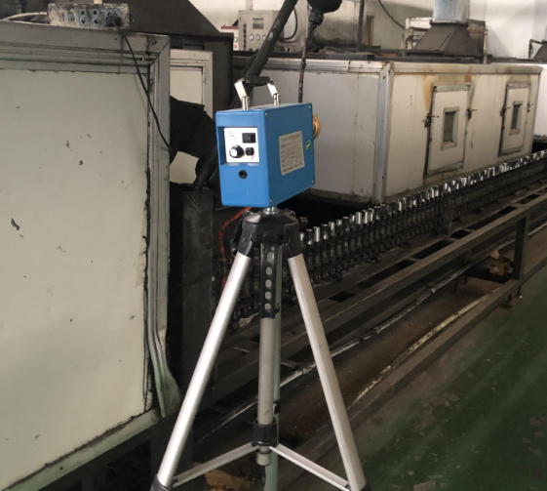
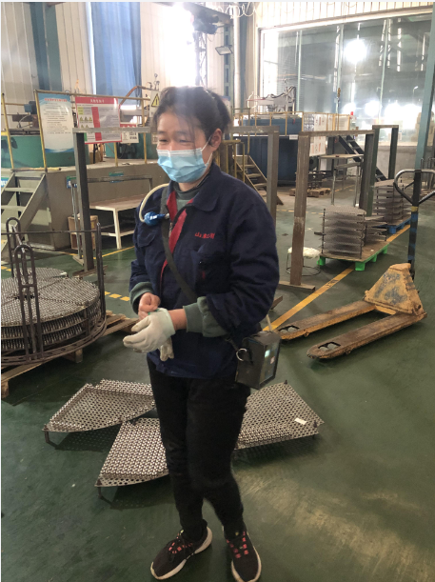
现场照片：
